



2020年东北地区铝制品市场专项研究报告

Annual Research and Consultation Report of Panorama Survey and Development Strategy on China Industry

（中国企业高层战略决策参考必备）
2020
关注微信，
行业干货，
财经资讯，
一手掌握。

●行业研究咨询报告（推荐指数★★★★★★）
《中国行业研究咨询报告》是中研普华依托国家统计局、国家发改委、国家经济信息中心、国务院发展研究中心、国家海关总署、全国商业信息中心、中国经济景气监测中心提供的最新行业运行数据为基础，验证于与我们建立联系的全国科研机构、行业协会组织的权威统计资料。凭借中研普华在其多年的行业研究经验基础上建立起的完善产业研究体系，一整套的产业研究方法始终处于行业领先地位，是目前国内覆盖面最全面、研究最为深入、数据资源最为强大的行业研究报告系列。
《中国行业研究咨询报告》充分体现了中研普华所特有的与国际接轨的咨询背景和专家智力资源的优势，以客户需求为导向，以行业为主线，全面整合行业、市场、企业等多层面信息源，依据权威数据和科学的分析体系，在研究领域上突出全方位特色，着重从行业发展的方向、格局和政策环境，帮助客户评估行业投资价值，准确把握行业发展趋势，寻找最佳营销机会与商机，具有相当的预见性和权威性，是企业领导人制定发展战略、风险评估和投资决策的重要参考。

我们的优势：
丰富的专家资源和信息资源：中研普华依托国家发展改革委和国家信息中心系统丰富的数据资源，建成了独具特色和覆盖全面的产业监测体系。同时，与国内众多研究机构和专家有着密切的合作关系。《中国行业研究咨询报告》全部由国内一流经济学家、行业专家作为顾问，由多年从事相关行业的资深研究员撰写，他们长期专门从事行业研究，掌握着大量的第一手资料，加上我们严格的审稿制度，使报告的质量都有充分的保证。
行业覆盖范围广、针对性强：中研普华《中国行业研究咨询报告》的入选行业普遍具有市场前景好、行业竞争激烈和企业重组频繁等特征。我们在对行业进行综合分析的同时，还对其中重要的细分行业或产品进行单独分析。其信息量大，实用性强是任何同类产品难以企及的。
内容全面、论述生动：中研普华《中国行业研究咨询报告》在研究内容上突出全方位特色，报告以本年度最新数据的实证描述为基础，全面、深入、细致地分析各行业的市场供求、进出口形势、投资状况、发展趋势和政策取向以及主要企业的运营状况，提出富有见地的判断和投资建议；在形式上，报告以丰富的数据和图表为主，突出文章的可读性和可视性，避免套话和空话。报告附加了与行业相关的数据、政策法规目录、主要企业信息及行业的大事记等，为投资者和业界人士提供了一幅生动的行业全景图。
深入的洞察力和预见力：我们不仅研究国内市场，对国际市场也一直在进行职业的观察和分析，因此我们更能洞察这些行业今后的发展方向、行业竞争格局的演变趋势以及技术标准、市场规模、潜在问题与行业发展的症结所在。我们有100多位专家的智慧宝库为您提供决策的洞察这些行业今后的发展方向、行业竞争格局的演变趋势以及技术标准、市场规模、潜在问题与行业发展的症结所在。
有创造力和建设意义的策略：对行业或具体产品的投资特性、市场规模、供求状况、行业竞争状况（结构与主要竞争企业）、发展趋势等进行分析和论证，寻求规律、发展机会、现存问题的解决方案、做大做强的对策等等。

一、报告简介 PROFILE

2020年东北地区铝制品市场专项研究报告
【出版日期】 2020年9月 | 【报告页码】 180页 | 【图表数量】 92个
【中文全套】 RMB 25500 | 【中文电子】 RMB 25000 | 【中文印刷】 RMB 25000
【英文全套】 USD 12500 | 【英文电子】 USD 12000 | 【英文印刷】 USD 12000
【全国热线】 400-856-5388 400-086-5388 全国免费热线 |  | 中研普华公司介绍
【订阅热线】 0755-25425716 25425726 25425736 |  | 了解中研普华的实力
【订阅热线】 0755-25425756 25425776 25425706 |  | 下载征订表
【版权声明】 本报告由中国产业研究院出品，报告版权归中研普华公司所有。本报告是中研普华公司的研究与统计成果，报告为有偿提供给购买报告的客户使用。未获得中研普华公司书面授权，任何网站或媒体不得转载或引用，否则中研普华公司有权依法追究其法律责任。如需订阅研究报告，请直接联系本网站，以便获得全程优质完善服务。中研普华公司是中国成立时间最长，拥有研究人员数量最多，规模最大，综合实力最强的咨询研究机构，公司每天都会接受媒体采访及发布大量产业经济研究成果。在此，我们诚意向您推荐一种“鉴别咨询公司实力的主要方法”。

铝元素在地壳中的含量仅次于氧和硅，居第三位，是地壳中含量丰富的金属元素。航空、建筑、汽车三大重要工业的发展，要求材料特性具有铝及其合金的独特性质，这就大大有利于这种新金属铝的生产和应用，应用极为广泛。中国经济高速增长产生对铝的巨大需求，推动了国内铝工业快速发展。
中国的铝工业起步是很晚的，但是随着我国大规模推进社会基础设施的建设，以及工业进程的飞速发展，为铝型材的消费市场打开一条康庄大道，同时涌现出一大批优秀的型材生产厂家，将铝材料行业迅速向建筑、工业等领域深度发展
据数据显示，2017年东北地区铝制品产量为139.50万吨，2018年东北地区铝制品产量为175.56万吨，经过十几年的快速发展，我国铝型材工业基本形成了华南（广东）、华东（江浙鲁）、东北（辽吉）等三大产业集群，聚集了中国80%以上的铝型材企业，形成了巨大的集群效应。其中吉林、辽宁等地，相关企业起点高，且具有产业配套优势，是国内铝型材行业的后起之秀。2019年东北地区铝制品产量为195.66万吨，同比增速为11.45%。
黑龙江建立冶金协会、省内上下游企业参加、有关方面参与的协商机制，促进有色金属工业与下游应用行业在设计、生产、使用、维护等方面加强协作，解决产品应用的工艺技术、产品质量、工程建设标准等问题，拓展消费领域和产业发展空间。鼓励省内企业与俄罗斯、蒙古等周边国家就有色金属资源开发、冶炼、加工等方面的投资合作，开展资源和价值链整合，打造有色金属跨境产业链。落实好国家完善有色金属产品标准及完善国家战略储备与商业储备相结合的有关任务。政府的政策鼓励将铝制品行业的的风险降低不少，在政策的鼓励下，行业将会平稳快速的发展。
报告对中国东北铝制品行业的内外部环境、行业发展现状、产业链发展状况、市场供需、竞争格局、标杆企业、发展趋势、机会风险、发展策略与投资建议等进行了分析，并重点分析了我国东北铝制品行业将面临的机遇与挑战。报告将帮助东北铝制品企业、学术科研单位、投资企业准确了解东北铝制品行业最新发展动向，及早发现东北铝制品行业市场的空白点，机会点，增长点和盈利点……准确把握东北铝制品行业未被满足的市场需求和趋势，有效规避东北铝制品行业投资风险，更有效率地巩固或者拓展相应的战略性目标市场，牢牢把握行业竞争的主动权。形成企业良好的可持续发展优势。

二、报告目录 CONTENTS

第一章 前沿 1
第一节 项目调研背景 1
一、行业背景 1
二、企业背景 3
第二节 调研目的 4
一、了解东北地区铝市场发展现状 4
二、掌握东北地区铝制品下游需求趋势及潜力 4
三、探析东北地区铝制品各细分领域发展现状及趋势 12
四、为企业后续发展提供参考依据 15
第三节 项目制作说明 17
一、铝制品概念界定 17
二、相关统计口径说明 17
三、报告其它说明 17

第二章 东北地区铝制品行业发展环境分析 19
第一节 东北地区铝制品行业发展政策环境 19
一、中央政府关于铝制品的相关政策及其解读 19
二、东北地区地方政府关于铝制品的相关政策及解读 23
三、政策对东北地区铝制品市场的影响 24
第二节 东北地区铝制品市场发展经济环境 24
一、东北地区宏观经济发展总体概况 24
二、经济发展对区域铝制品行业发展的影响 40
第三节 东北地区铝制品行业发展社会环境 40
一、东北地区社会固定资产投资情况 40
二、东北地区投资景气指数 42
第四节 东北地区铝制品市场发展技术环境 43
一、东北地区铝制品技术水平在国内的领先程度 43
二、东北地区铝制品技术交流与技术引进情况分析 45

第三章 东北地区铝制品市场发展分析 48
第一节 东北地区铝制品市场供给分析 48
一、供给规模 48
二、供给结构 48
第二节 东北地区铝制品市场需求分析 49
一、需求规模 49
二、需求结构 50
三、需求趋势 50
四、需求潜力 51
第三节 东北地区铝制品市场竞争情况分析 51
一、市场集中度 51
二、区域铝制品竞争优势 52
三、区域铝制品行业主要竞争方式 53

第四章 区域铝制品产业链分析 57
第一节 东北地区铝制品产业链图谱 57
第二节 东北地区铝制品产业链上游【铝矿】 57
一、东北地区铝矿分布 57
二、东北地区铝矿开采情况 58
第三节 东北地区铝制品产业链中游分析【生产加工】 59
一、东北地区铝制品规模以上企业规模 59
二、东北地区铝制品主要产品分析 60
第四节 东北地区铝制品产业链下游分析 61
一、铝制品在汽车行业中的应用 61
二、铝制品在建筑行业中的应用 62
三、铝制品在会展行业中的应用 63

第五章 区域铝制品细分市场分析 65
第一节 汽车行业 65
一、东北地区汽车行业发展情况 65
二、东北地区汽车行业主要铝制品需求情况 66
三、东北地区汽车行业铝制品需求趋势 66
四、东北地区汽车行业铝制品需求潜力 67
第二节 建筑行业 68
一、东北地区建筑行业发展情况 68
二、东北地区建筑行业主要铝制品需求情况 72
三、东北地区建筑行业铝制品需求趋势 73
四、东北地区建筑行业铝制品需求潜力 73
第三节 机械制造行业 75
一、东北地区机械制造行业发展情况 75
二、东北地区机械制造行业主要铝制品需求情况 77
三、东北地区机械制造行业铝制品需求趋势 78
四、东北地区机械制造行业铝制品需求潜力 78
第四节 会展行业 80
一、东北地区会展行业发展情况 80
二、东北地区会展行业主要铝制品需求情况 84
三、东北地区会展行业铝制品需求趋势 84
四、东北地区会展行业铝制品需求潜力 85
第五节 装饰行业 90
一、东北地区装饰行业发展情况 90
二、东北地区装饰行业主要铝制品需求情况 90
三、东北地区装饰行业铝制品需求趋势 91
四、东北地区装饰行业铝制品需求潜力 92

第六章 区域铝制品进出口市场分析 93
第一节 区域铝制品进口市场分析 93
一、进口规模【进口金额、进口数量、进口均价】 93
二、进口结构【铝制品类型】 95
三、进口来源国别 95
第二节 区域铝制品出口市场分析 96
一、出口规模【出口金额、出口数量、出口均价】 96
二、出口结构【铝制品类型】 97
三、主要出口区域 98
第三节 区域铝制品进出口市场预测 98
一、区域铝制品进口预测 98
二、区域铝制品出口预测 99

第七章 区域铝制品主要企业分析 100
第一节 辽宁忠旺集团有限公司 100
一、企业概况 100
二、企业铝制品产品体系及报价 100
三、企业铝制品产销情况分析 102
四、企业铝制品竞争优势 103
五、企业铝制品销售渠道分析 104
第二节 沈飞铝合金结构厂 105
一、企业概况 105
二、企业铝制品产品体系及报价 105
三、企业铝制品产销情况分析 105
四、企业铝制品竞争优势 106
五、企业铝制品销售渠道分析 106
第三节 辽宁忠大铝业有限公司 106
一、企业概况 106
二、企业铝制品产品体系及报价 107
三、企业铝制品产销情况分析 107
四、企业铝制品竞争优势 108
五、企业铝制品销售渠道分析 109
第四节 辽宁营口三三铝业（集团）有限公司 110
一、企业概况 110
二、企业铝制品产品体系及报价 111
三、企业铝制品产销情况分析 111
四、企业铝制品竞争优势 112
五、企业铝制品销售渠道分析 112
第五节 辽宁至德铝业有限公司 114
一、企业概况 114
二、企业铝制品产品体系及报价 114
三、企业铝制品产销情况分析 115
四、企业铝制品竞争优势 115
五、企业铝制品销售渠道分析 116
第六节 吉林铝业公司 116
一、企业概况 116
二、企业铝制品产品体系及报价 117
三、企业铝制品产销情况分析 117
四、企业铝制品竞争优势 118
五、企业铝制品销售渠道分析 118
第七节 吉林启星铝业有限公司 118
一、企业概况 118
二、企业铝制品产品体系及报价 119
三、企业铝制品产销情况分析 120
四、企业铝制品竞争优势 120
五、企业铝制品销售渠道分析 122
第八节 大庆忠旺铝业有限公司 123
一、企业概况 123
二、企业铝制品产品体系及报价 123
三、企业铝制品产销情况分析 124
四、企业铝制品竞争优势 124
五、企业铝制品销售渠道分析 124
第九节 吉林利源精制股份有限公司 125
一、企业概况 125
二、企业铝制品产品体系及报价 125
三、企业铝制品产销情况分析 126
四、企业铝制品竞争优势 127
五、企业铝制品销售渠道分析 131
第十节 黑龙江省佳木斯铝厂 132
一、企业概况 132
二、企业铝制品产品体系及报价 132
三、企业铝制品产销情况分析 132
四、企业铝制品竞争优势 133
五、企业铝制品销售渠道分析 133
第十一节 哈尔滨哈飞汽车工业集团有限公司 133
一、企业概况 133
二、企业铝制品需求量 134
三、企业铝制品渠道况分析 134
四、企业经营情况 134
五、企业发展战略 135
第十二节 东北轻合金有限责任公司 136
一、企业概况 136
二、企业铝制品需求量 136
三、企业铝制品渠道况分析 137
四、企业经营情况 137
五、企业发展战略 138
第十三节 一汽轿车股份有限公司 138
一、企业概况 138
二、企业铝制品需求量 139
三、企业铝制品渠道况分析 139
四、企业经营情况 140
五、企业发展战略 141
第十四节 富奥汽车零部件股份有限公司 145
一、企业概况 145
二、企业铝制品需求量 146
三、企业铝制品渠道况分析 147
四、企业经营情况 148
五、企业发展战略 151
第十五节 长春一汽富维汽车零部件股份有限公司 152
一、企业概况 152
二、企业铝制品需求量 152
三、企业铝制品渠道况分析 153
四、企业经营情况 153
五、企业发展战略 155

第八章 东北地区铝制品行业投资风险分析 156
第一节 东北地区铝制品行业投资风险因素 156
一、政策风险 156
二、市场风险 156
三、技术风险 157
四、上游原材料价格上涨风险 157
五、汇率风险 158
第二节 东北地区铝制品行业投资风险衡量 159
一、政策风险衡量 159
二、市场风险衡量 159
三、技术风险衡量 160
四、上游原材料价格上涨风险衡量 160
五、汇率风险衡量 161
第三节 东北地区铝制品行业投资风险防范 162
一、政策风险防范 162
二、市场风险防范 162
三、技术风险防范 163
四、上游原材料价格上涨风险防范 164
五、汇率风险防范 164

第九章 东北地区铝制品行业研究结论及投资建议 166
第一节 东北地区铝制品市场研究结论 166
一、东北地区铝制品行业发展空间判断 166
二、东北地区铝制品行业投资机会判断 167
三、东北地区铝制品行业风险可控性判断 168
第二节 东北地区铝制品投资建议 168
一、产业链投资环节 建议 168
二、投资区域建议 168
三、投资方式建议 169
四、投资规模建议 170

图表目录
图表：2019年中国铝材产量情况 2
图表：大连市城市轨道交通第二期建设规划（2015-2020年）项目情况表 4
图表：沈阳轨道交通近期建设方案 6
图表：有轨电车线网示意图 7
图表：长春轨道交通投资情况 8
图表：大庆轨道交通规划情况 11
图表：2019年东北地区汽车产量情况 13
图表：铝行业主要法律法规 20
图表：2019辽宁规模以上工业增加值行业构成情况 25
图表：2015-2019年辽宁移动互联网用户数 29
图表：2015-2019年辽宁市场价格涨跌幅度情况 30
图表：2019年黑龙江主要工业产品产量及其增长速度情况 31
图表：2019年吉林主要工业产品产量及其增长速度情况 36
图表：2019年货物进出口总额及其增长速度情况 38
图表：2019年吉林省分行业固定资产投资（不含农户）增长速度情况 42
图表：2015-2019年东北地区投资景气指数情况 43
图表：2017-2019年东北地区铝制品产量情况 48
图表：2017-2019年东北地区铝制品需求量情况 49
图表：东北地区铝下游需求占比 50
图表：不同部门铝产品的使用年限 51
图表：东北地区铝制品市场集中度情况 52
图表：铝产业链图谱 57
图表：中国铝土矿资源分布情况 58
图表：2017-2019年东北地区铝制品规模以上企业数量情况 60
图表：东北地区铝制品主要产品 60
图表：东北地区铝制品加工产品占比情况 61
图表：2017-2019年东北地区汽车行业铝制品需求量情况 66
图表：2020-2025年东北地区汽车行业铝制品需求量预测情况 67
图表：2017-2019年东北地区建筑行业铝制品需求量情况 72
图表：2020-2025年东北地区建筑行业铝制品需求量预测情况 73
图表：2017-2019年东北地区机械行业铝制品需求量情况 77
图表：2020-2025年东北地区机械行业铝制品需求量预测情况 78
图表：2017-2019年东北地区会展行业铝制品需求量情况 84
图表：2020-2025年东北地区会展行业铝制品需求量预测情况 85
图表：2017-2019年东北地区装饰行业铝制品需求量情况 91
图表：2020-2025年东北地装饰行业铝制品需求量预测情况 91
图表：2017-2019年东北地区铝制品进口量情况 93
图表：2017-2019年东北地区铝制品进口金额情况 94
图表：2017-2019年东北地区铝材和铝制品进口单价情况 94
图表：东北地区铝制品出口产品占比情况 95
图表：东北地区铝制品进口产品来源国占比情况 95
图表：2017-2019年东北地区铝制品出口量情况 96
图表：2017-2019年东北地区铝制品出口金额情况 96
图表：2017-2019年东北地区铝材和铝制品出口单价情况 97
图表：东北地区铝制品出口产品占比情况 97
图表：东北地区铝制品出口产品区域占比 98
图表：2020-2025年东北地区铝制品进口量预测情况 99
图表：2020-2025年东北地区铝制品进口量预测 99
图表：2019年中国忠旺业务分成情况 101
图表：2018-2019年中国忠旺铝挤压业务情况 101
图表：辽宁忠大国内销售分布 109
图表：辽宁忠大国外销售分布 110
图表：辽宁营口三三铝业有限公司组织结构 111
图表：辽宁营口三三铝业（集团）有限公司国内销售分布 113
图表：辽宁营口三三铝业（集团）有限公司国外销售分布 113
图表：辽宁营口三三铝业（集团）有限公司合作伙伴 114
图表：辽宁至德铝业有限公司销售分布 116
图表：吉林启星铝业有限公司组织结构 119
图表：吉林启星铝业有限公司主要产品及应用领域 120
图表：吉林启星铝业有限公司品国内市场占比 121
图表：吉林启星铝业有限公司轨道车辆用铝合金产品占比 121
图表：吉林启星铝业有限公司国内销售分布 122
图表：吉林启星铝业有限公司国外销售分布 122
图表：2017-2019年吉林利源精制股份有限成长能力情况 126
图表：2017-2019年吉林利源精制股份有限盈利能力情况 126
图表：2017-2019年吉林利源精制股份有限运营能力情况 126
图表：2017-2019年吉林利源精制股份有限财务风险情况 127
图表：2020年上半年吉林利源精制股份有限公司细分情况 132
图表：2017-2019年一汽解放成长能力指标情况 140
图表：2017-2019年一汽解放盈利能力指标情况 140
图表：2017-2019年一汽解放财务风险指标情况 141
图表：2017-2019年富奥股份成长能力指标情况 148
图表：2017-2019年富奥股份盈利能力指标情况 148
图表：2017-2019年富奥股份运营能力指标情况 148
图表：2017-2019年富奥股份财务风险指标情况 149
图表：2017-2019年一汽富维成长能力指标情况 153
图表：2017-2019年一汽富维盈利能力指标情况 154
图表：2017-2019年一汽富维运营能力指标情况 154
图表：2017-2019年一汽富维财务风险指标情况 154
图表：2017-2019年东北地区铝制品收益率情况 160
图表：我国汽车用铝市场空间测算 166
图表：2020年上半年东北地区房地产开发投资规模情况 171

订阅报告，请来电咨询400-856-5388 400-086-5388
①.请详细填写封底客户征订表后传真给我们
②.通过银行转帐、邮局汇款形式支付购买报告款项
③.我们收到汇款凭证后，特快专递报告或者发送报告邮件
④.款项到帐后快递款项发票
⑤.大批量采购报告可享受会员优惠，详情来电咨询
全程配有客服专员为您提供贴心服务

第六章 区域铝制品进出口市场分析

第一节 区域铝制品进口市场分析

一、进口规模【进口金额、进口数量、进口均价】
据数据显示，2019年东北地区铝制品进口量为982吨，铝制品进口金额为为2161万美元。

图表：2017-2019年东北地区铝制品进口量情况
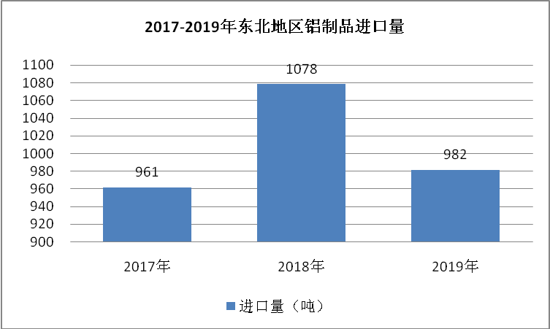
数据来源：中研普华产业研究院整理

图表：2017-2019年东北地区铝制品进口金额情况
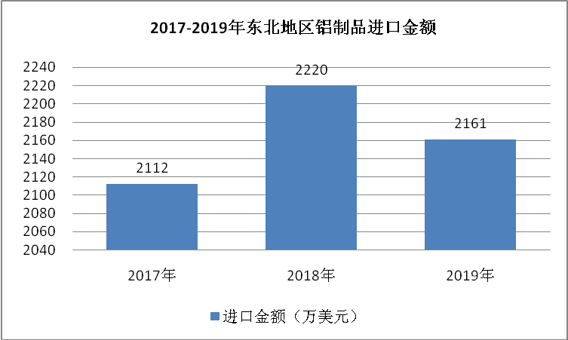
数据来源：中研普华产业研究院
图表：2017-2019年东北地区铝材和铝制品进口单价情况
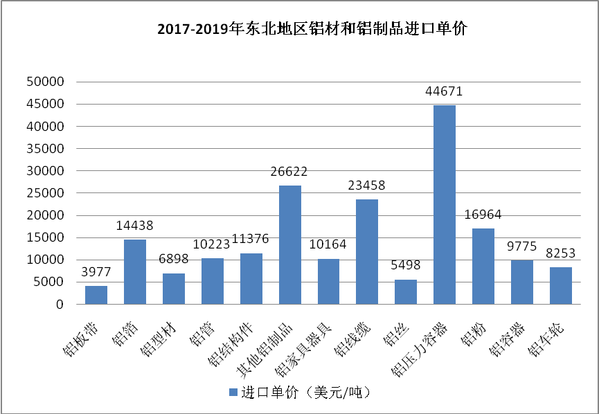
数据来源：中研普华产业研究院整理

二、进口结构【铝制品类型】
据数据显示，2019年东北地区铝制品进口产品占比最多的为铝结构体占比为19.17%，其次是铝家具器具和铝容器分别占比为19.17%和8.59%。

图表：东北地区铝制品出口产品占比情况
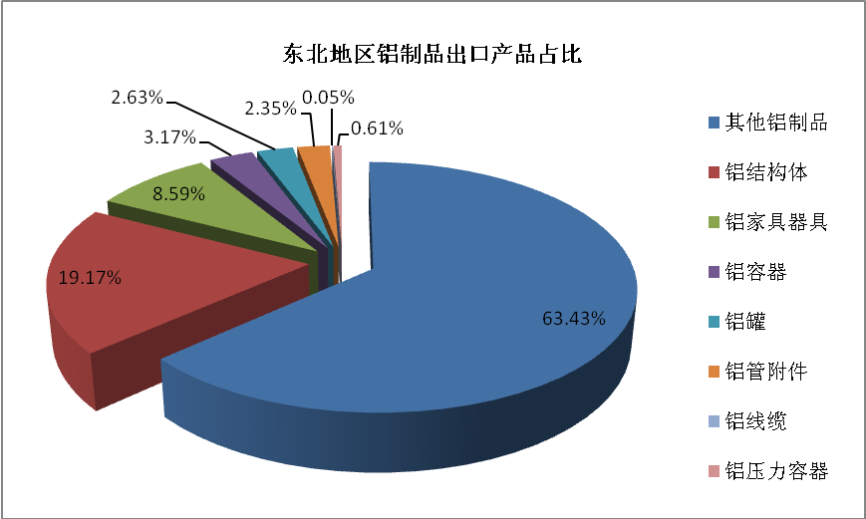
数据来源：中研普华产业研究院整理

三、进口来源国别
据数据显示，2019年东北地区铝制品来源国占比最多的为日本占比为10.2%，其次是美国和德国分别占比为9.5%和8.4%。

图表：东北地区铝制品进口产品来源国占比情况
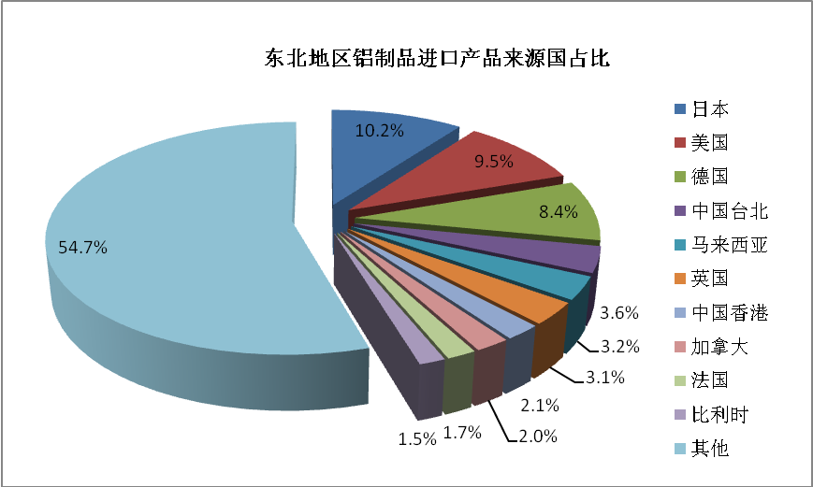
数据来源：中研普华产业研究院整理

第二节 区域铝制品出口市场分析

一、出口规模【出口金额、出口数量、出口均价】
据数据显示，2019年东北地区铝制品出口量为5.17万吨，铝制品进口金额为为2.39亿美元。

图表：2017-2019年东北地区铝制品出口量情况
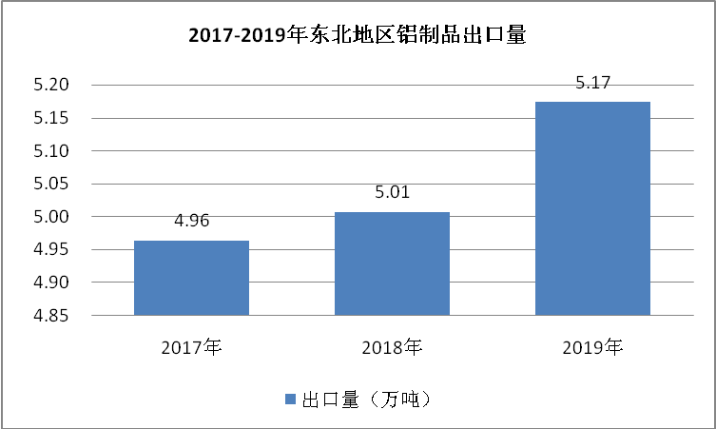
数据来源：中研普华产业研究院整理
图表：2017-2019年东北地区铝制品出口金额情况
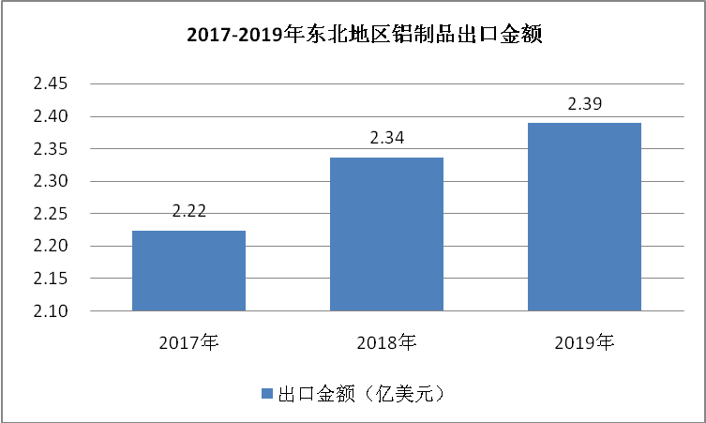
数据来源：中研普华产业研究院整理
图表：2017-2019年东北地区铝材和铝制品出口单价情况
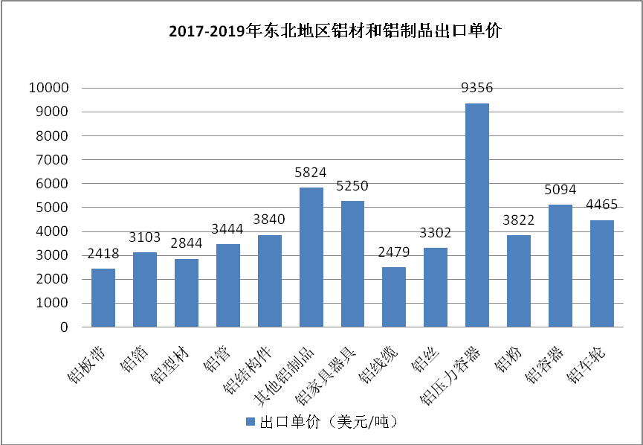
数据来源：中研普华产业研究院整理

二、出口结构【铝制品类型】
据数据显示，2019年东北地区铝制品出口产品占比最多的为铝门窗结构件占比为42.44%，其次是铝家具器具和铝线缆分别占比为27.71%和9.11%。

图表：东北地区铝制品出口产品占比情况
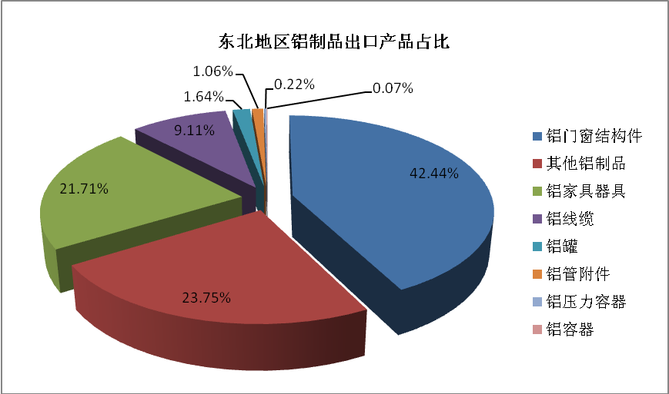
数据来源：中研普华产业研究院整理

三、主要出口区域
按照经济区来统计，北美、东南亚、欧盟是铝及铝制品出口的三大市场。北美（美加墨）近10多年来一直是最大的出口市场，出口地区最多的为美国占比10.4%。

图表：东北地区铝制品出口产品区域占比
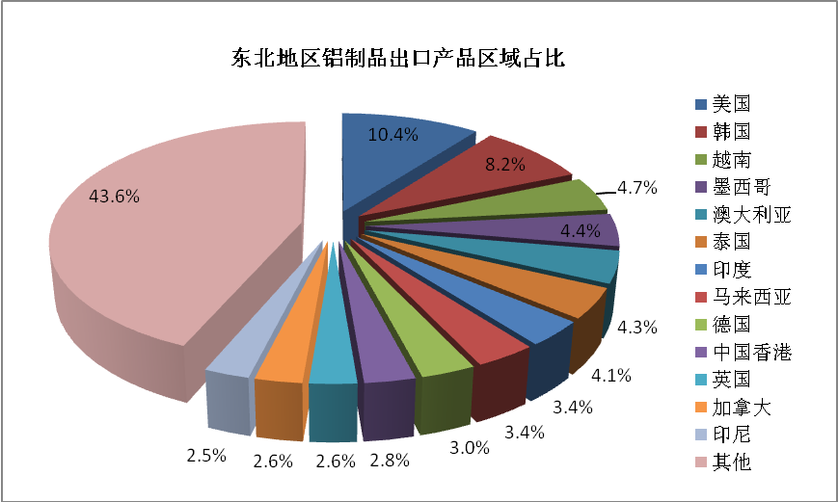
数据来源：中研普华产业研究院整理

三、公司介绍 COMPANY
中研普华集团创始于1998年，是中国领先的产业研究专业机构，公司致力于为企业中高层管理人员、企事业发展研究部门人员、市场投资人士、投行及咨询行业人士、投资专家等提供各行业丰富翔实的市场研究资料和商业竞争情报；为国内外的行业企业、研究机构、社会团体和政府部门提供专业的行业市场研究、商业分析、投资咨询、市场战略咨询等服务。公司经历20多年的发展，现已成为中国领先的细分市场研究机构及金融咨询领域权威专家。我们拥有多年的投资银行、企业上市一体化服务、市场调研、细分行业研究、项目可行性研究及投资咨询专业经验。目前，中研普华已经为上万家包括政府机构、银行、研究所、行业协会、咨询公司、投资公司、集团公司和各行业公司在内的单位提供了专业的产业研究报告、项目投资咨询及竞争情报研究服务，并得到客户的广泛认可；为众多企业进行了上市导向战略规划，同时也为境内外上百家上市企业进行财务辅导、行业细分领域研究和募投方案的设计，并协助其顺利上市；还协助国内多家证券公司开展IPO业务。
随着中国加入WTO，中国企业将面临更多严峻挑战，市场信息显的尤为重要。中研普华将集团公司在国际市场上成功运作的商业服务模式引入中国，帮助中国企业成长, 在国内外市场不断取得新的竞争优势和新的成长。在这种形势下，中研普华迅速崛起，已成为中国首屈一指的资讯服务商。面对中国新经济形势，我们以一名“辅导员”的身份，结合中国企业目前现状，为企业引进和提供最前沿的行业市场商情和企业管理资讯，通过中研普华One Stop Service（一站式服务），秉承“管理是本质、信息是基础、效益是目的”的原则，愿意与所有具有前瞻性的中国企业分享成功实践的经验，用务实的精神和优质的服务，携手成就未来。
目前，中研普华已将客户服务总部设于深圳，信息研究中心设在北京，营销传播中心设在上海，海外资讯中心设于香港，并在广州、杭州、成都、青岛、武汉、哈尔滨等地设有分支机构。

顾问团队 CONSULTANT TEAM
中研普华始终把引进优秀的员工加盟作为公司的核心目标之一，公司员工拥有多种专业学历背景：统计学、金融学、产业经济学、市场营销学、国际贸易学、经济学、社会学、数学等数十个专业。中研普华现有350多名员工中，本科以上学历占98.5%，60%具有双学位、硕士及博士学位，高级研究员180多名，专家顾问45人，市场调研专家16人，数据建模专家8人，海外咨询专家5人，公司大多数员工曾在国内多家知名产业研究所与证券研究机构有过丰富的从业经验。高素质的专业人才是中研普华的最大财富，也是我们向客户提供优质服务的保证。

业务范围 BUSINESS SCOPE
中研普华业务范围主要囊括了细分产业领域研究、IPO咨询、并购与重组、投资咨询、项目可行性分析、行业市场研究、市场调查、商业计划书编制及营销策划咨询等领域。中研普华业务覆盖全球主要国家及地区，为外资企业注资中国及跨国合作提供了切实高效的服务。公司80%以上的业务主要针对大中华区实施，我们在中国大陆220多个主要城市设立调查网点（如北京、上海、天津、重庆、南京、武汉、成都、长沙、杭州、西安、兰州、石家庄、沈阳、济南、郑州、合肥、福州、厦门、南宁等），为客户提供专项市场调查的同时，也为市场研究及投资咨询服务提供主要的数据支持。公司拥有在中国香港、澳门、台湾及部分海外地区实施项目的宝贵经验。公司已与国内外上百家专业调研机构建立长期合作关系，确保了跨国性项目的有效实施和执行。

细分市场研究

医疗 通讯 机电 汽车 房产 轻工
家电 日化 食品 零售 酒店 金融
传媒 建材 能源 石化 农业 文教
项目可行性研究

可行性研究 项目建议书 项目计划书
募投可研报告 项目申请报告 资金申请报告
境外投资申请 项目评估报告 投资价值报告
商业计划书

商业计划书 项目计划书 商业策划书
招商计划书 创业计划书 私募计划书
并购计划书 合作计划书 商业企划书 标书
专项市场调研

专项市场研究 产品营销研究 品牌调查研究
广告媒介研究 渠道商圈研究 满意度研究
神秘顾客调查 消费者研究 调查执行技术
兼并重组研究

兼并重组 公司兼并 企业重组 资产重组
股权重组 借壳上市 跨国并购 横向并购
纵向并购 现金并购 企业私有化
IPO上市咨询

上市前规范 上市前咨询 上市前融资
细分市场调研 募投项目可研 发展战略规划
尽职调查 上市后服务 一体化方案
产业园区规划

产业园区规划 产业分析规划 城市/区域规划
空间规划咨询 招商策划咨询 总部经济规划
智慧城市规划 地产策划咨询 一体化服务
十四五规划

政府规划研究 产业发展规划 企业发展规划
区域发展规划 城市发展规划 战略规划研究
热点领域聚焦 热点解决方案
特色小镇

特色产业规划 申报立项 招商策划特色小镇特征 政策汇总 评分细则
商业运营模式 经典案例 投融资模式
产业地产

项目拿地 产业定位 产业规划 产业招商
产业运营 产业新城 产业小镇 产业综合体
开发模式 关键要素 赢利模式 解决方案

核心竞争力 CORE COMPETITIVENESS
丰富的行业经验。我们针对各行业都设有产业研究组，组长均具有资深实际行业从业经验，研究组定期举办行业主题研讨会及进行典型企业走访调研，积累了丰富的行业实践经验，以此为基础，充分运用扎实的理论知识，更好的为客户提供服务。
资深的专家顾问。我们的专家团队来自于国家级科研院所、著名大学教授、以及具备成功经验的企业家，在产业研究、市场调研、投资咨询、管理咨询等领域拥有强大的专业能力，能及时有效的满足客户需求。
权威的信息数据。中研普华建立了覆盖3000多个细分行业市场的数据库并持续的更新。我们设有数据中心，以国家统计部门、工商部门、行业协会、海关总署及其他战略合作机构为重要信息渠道。另外，我们拥有自己的调研队伍，运用各种调查手段和渠道，准确、及时地掌握权威信息。
科学的研究方法。我们采取专业的研究模型，如：SWOT分析、波士顿矩阵、波特竞争力、洛伦茨曲线等；精准的数据分析，如：相关分析、方差分析、多维尺度分析、聚类分析、因子分析等；周密的调查方法，如：定性调查、定量调查等相结合的方式，力求为客户提供专业化的服务。
完善的服务体系。我们不仅为您提供专业化的研究报告，还会为您提供超值的售后服务，如：免费数据查询、行业发展建议、投资行业策略、市场深度分析、营销策划、重大展会提示等服务，给您带来完善的一站式服务。

社会影响力 SOCIAL INFLUENCE
中研普华集团是中国成立时间最长，拥有研究人员数量最多，规模最大，综合实力最强的咨询研究机构之一。中研普华始终坚持研究的独立性和公正性，其研究结论、调研数据及分析观点广泛被电视媒体、报刊杂志及企业采用。同时，中研普华的研究结论、调研数据及分析观点也大量被国家政府部门及商业门户网站转载，如中央电视台、凤凰卫视、深圳卫视、新浪财经、中国经济信息网、商务部、国资委、发改委、国务院发展研究中心（国研网）等。



了解中研普华的实力：电视采访报道 门户网站引用 招股说明书引用 权威媒体报道 客户好评如潮




单 位 名 称： （盖章）
主 营 业 务：
公司负责人： 职务：
资料收件人： 职务：
电 话： 传真：
地 址：
邮 编： 电子邮件：
报告及专项：
份数：
服 务 方 式： □ 全套版本（含印刷版及电子版） □ 电子版本（电子邮件发送） □ 印刷版本（免费快递）
付款总金额： 付款日期：
特别推荐订阅套餐
□ 战略套餐： 5份研究报告，特惠订阅费用 5万元，自选报告或咨询客服，全年尊享专家咨询指导及跟踪服务
套餐价值：全面了解行业上下游产业链，对行业脉络进行系统性梳理，厘清产品流通各个环节，实现企业的成长与产品的成功。□ 发展套餐：10份研究报告，特惠订阅费用 8万元，自选报告或咨询客服，全年尊享专家咨询指导及跟踪服务
套餐价值：充分了解行业重点领域发展态势，准确掌握市场热点变化趋势，为营销策略的制定、企业的战略规划提供有力支持。□ 智慧套餐：15份研究报告，特惠订阅费用10万元，自选报告或咨询客服，全年尊享专家咨询指导及跟踪服务
套餐价值：深入了解行业细分市场及关联产业发展形势，挖掘各领域投资机会，延伸企业经营触角，实现企业跨行业并购整合。□ 总裁套餐：20份研究报告，特惠订阅费用12万元，自选报告或咨询客服，全年尊享专家咨询指导及跟踪服务
套餐价值：多角度！多层面！透视各行业、各业务发展，完善集团管控体系，准确掌舵集团航向，有效降低企业智力投资成本。专项咨询定制服务 专项定制需根据企业具体要求出具项目方案，再做出合理报价
商业计划书编制商业计划书/项目计划书/商业策划书/招商计划书/创业计划书/私募计划书/并购方案/标书，编制及翻译。项目可行性研究可行性研究/项目建议书/项目计划书/项目申请/资金申请/境外投资/项目评估/机会研究/风险评估服务。行业市场专项调研细分市场研究/竞争对手研究/营销研究/品牌调查/广告研究/商圈研究/消费者研究，覆盖多行业多领域。产业园区规划咨询产业集群/园区规划/区域战略规划/城市新区规划/园区建设和运营/园区招商引资/园区功能服务体系等。IPO上市咨询服务细分市场调研/募投可研/上市前规范/上市前融资/招股说明书/上会路演/上市后服务/财经公关/再融资。□ 汇款至 中国建设银行 □ 汇款至 中国工商银行
帐户名：深圳市中研普华产业研究院有限公司 帐户名：深圳市中研普华管理咨询有限公司
开户行：中国建设银行深圳市分行 开户行：中国工商银行深圳市分行
帐 号：44201501100052597578 帐 号：4000023009200181386
总部地址：深圳市福田中心区深南中路东风大厦12层（518031）
全国统一服务热线：400-856-5388 400-086-5388 免费电话
订阅热线：0755- 25425716 25425726 25425736 25425706
0755- 25425756 25425776 25420896 25420806
0755- 25426596 25427856 25428586 25429596
传 真：0755- 25429588 25428099 全年无休 24小时服务
官方网站：中国产业研究院www.ChinaIRN.com深圳/ 北京/ 上海
扫描二维码，查看更多研究报告目录

